Seguridad Física y Ambiental

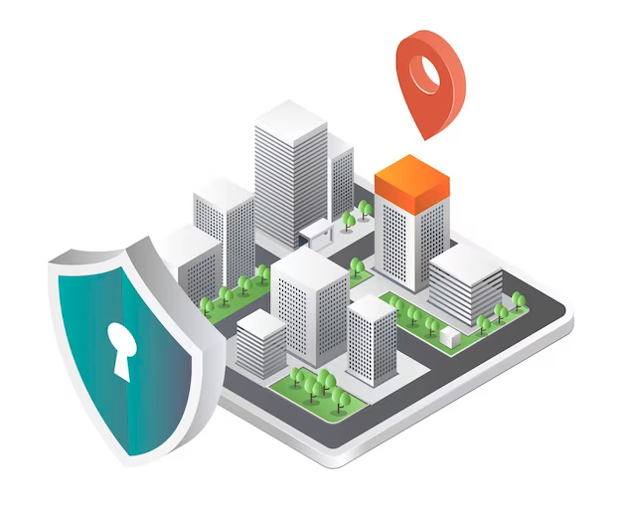
Índice
Actividad 1 3
Actividad 2 4
Actividad 3 5
Actividad 4 5
Actividad 5 6

Actividad 1
A continuación se enumeran algunas medidas que se pueden llevar a cabo en un CPD para proteger los equipamientos de un posible incendio.

Cubre la tabla con las medidas anteriores según sean de prevención o de protección.

Medidas de prevención | Medidas de protección
- Colocación de puertas con apertura solo cara al exterior. | - Instalación de un sistema de extinción de incendios.
- Mantenimiento del orden y la limpieza. | - Colocación de extintores de CO2.
- No acumulación de materiales combustibles, como papel. | - Instalación de puertas ignífugas.
- Que la situación del CPD no sea encima de garajes de vehículos a motor.  - Delimitación de las vías de evacuación.  - Delimitación de las salidas de emergencia. | - Uso de armarios ignífugos.  - Construción del CPD de forma que las paredes, los techos y el suelo sean ignífugos.  - Instalación de detectores de humo.

Actividad 2
Lee el siguiente artículo:
- El nuevo Centro de Datos de la Xunta será el único de las administraciones españolas en cumplir con las máximas exigencias mundiales de seguridad, reflejadas en la certificación Tier 4 https://amtega.xunta.gal/es/noticia/el-nuevo-centro-de-datos-de-la-xunta-sera- el-unico-de-las-administraciones-espanolas-en

Responde a las siguientes cuestiones buscando la información adecuada en internet. Indica para cada cuestión la fuente de la que has extraído la información.
- ¿Qué es un Tier?
El concepto Tier nos indica el nivel de fiabilidad de un centro de datos asocieados a cuatro niveles de disponibilidad definidos.

- ¿Cuáles son las características de los cuatro tipos de Tier que están definidos?

Tier | % disponibilidad | % de indisponibilidad | Tiempo de indisponibilidad al año.
Tier I | 99.671 % | 0.329 % | 28.82 horas
Tier II | 99.741 % | 0.251 % | 22.68 horas
Tier III | 99.982 % | 0.018 % | 1.57 horas
Tier IV | 99.995 % | 0.005 % | 26.28 minutos

- Haz un listado con los centros en España que tengan certificación Tier, indicando dónde están situados y qué Tier tiene cada uno.

Telefónica Global Technology: cuenta con la certificación Tier IV Certification of Constructed Facility y Tier IV Certification of Design Documents. Está ubicado en Madrid1.
BBVA: cuenta con la certificación Tier IV Certification of Design Documents y Tier IV Certification of Constructed Facility. Está ubicado en Madrid1.

Enagás: cuenta con la certificación Tier IV Certification of Design Documents. Está ubicado en Madrid1.

MAPFRE: cuenta con la certificación Tier III Certification of Design Documents y Tier III Certification of Constructed Facility. Está ubicado en Majadahonda, Madrid2.

SILC IMMOBLES: cuenta con la certificación Tier III Certification of Design Documents y Tier III Certification of Constructed Facility. Está ubicado en Barcelona2.

INDITEX: cuenta con la certificación Tier IV Certification of Constructed Facility y Tier IV Certification of Design Documents. Está ubicado en Arteixo, A Coruña2.

TISSAT: cuenta con la certificación Tier IV Certification of Constructed Facility y Tier IV Certification of Design Documents. Está ubicado en Barcelona2.

Actividad 3
Busca información sobre el concepto “PUE” en un CPD. Añade las referencias a las fuentes usadas.

El PUE (Power Usage Effectiveness) es un indicador de eficiencia energética que se utiliza para medir la relación entre la energía total consumida por un centro de datos y la energía consumida por los equipos informáticos.

Fuentes: Abast

Actividad 4
Los circuitos cerrados de televisión realizan grabaciones en vídeo. Responde a las siguientes cuestiones buscando la información adecuada en internet. Indica para cada cuestión la fuente de la que has extraído la información.

1. ¿Existe alguna normativa a la que nos tengamos que ajustar?
Sí, existe una normativa que regula la grabación de imágenes por circuitos cerrados de televisión. En España, la Agencia Española de Protección de Datos (AEPD) ha publicado una instrucción sobre el tratamiento de datos personales con fines de vigilancia a través de sistemas de cámaras o videocámaras.
La normativa es la Instrucción 1/2006, de 8 de noviembre, de la Agencia Española de Protección de Datos.

a. En caso de que exista, ¿cuáles son las condiciones más importantes que establece?
La instrucción publicada por la Agencia Española de Protección de Datos (AEPD) establece que la instalación de cámaras debe respetar el principio de proporcionalidad y que las imágenes captadas sólo pueden ser utilizadas para los fines previstos. Además, los sistemas de CCTV deben poseer una capacidad de almacenamiento suficiente para permitirles grabar en forma continua las 24 horas del día, los 7 días de la semana y almacenar las imágenes por un tiempo igual o superior a los 30 días desde el momento de su captación.

b. ¿Es necesario avisar de que se está realizando una grabación?
Sí, es necesario avisar a los ciudadanos cuando se está realizando una grabación. La Agencia Española de Protección de Datos (AEPD) establece que se debe informar a los ciudadanos sobre la existencia del sistema de videovigilancia y sobre la identidad del responsable del tratamiento.

2. Busca alguna noticia relacionada con la grabación de imágenes en la vía pública.
En septiembre de 2021, se abrió un debate en España sobre el derecho a la intimidad después de que se grabara a 80 mujeres orinando en la calle y se subiera el video a páginas porno. El juez encargado del caso consideró que no existía delito contra la intimidad porque las imágenes se grabaron en la calle.

Actividad 5
Completa la siguiente tabla con los datos de distintos periféricos que
tengan lector de huellas.
Periférico | Modelo | Características | SO | Precio | Sitio Web
Lector de Huellas | K62330WW | Compacto, seguro, compatible con distintos certificados... | Todos | 64€ | Enlace
Ratón | HP USB Fingerprint1 | Sensor de huellas, negro | No espeficado | 94€ | PcComponentes
Memoria USB | Lexar JumpDrive Huella Dactilar F352 | USB 3.0, hasta 150MB/s de lectura | Incompatible con Mac OS | 43€ | Amazon
Disco duro | Verbatim Executive Fingerprint Secure HDD3 | USB 3.1, Lector de Huellas | Windows y Mac OS X | 133€ | Amazon
Teclado | Microsoft Signature para Surface Pro | Teclado Premium | No especificado | 200€ | Microsoft Store

